Parcours MASTER 1 BIOLOGIE MOLECULAIRE DES MICROORGANISME (BMM)
Matière : Microorganismes pathogènes
Responsable : Dr SEKHRI NEDJOUA

Cours 1
Les bactéries phytopathogènes
Nomenclature- Caractérisation- Epidémiologie

1°) Organisation cellulaire des bactéries parasitant les végétaux (bactéries phytopathogènes)
Toutes les bactéries parasites des végétaux sont des bacilles : 1-2 µm de longueur et 0,3 à 0,5 µm de largeur (10à20 fois inferieure à une cellule végétale).
Ces bactéries contiennent les structures cellulaires procaryotes.
2) Classification
La classification moderne est basée sur les comparaisons de séquences nucléotidiques, les gènes qui codent pour les ARNr étant les plus utilisés pour différencier les taxons.
Les niveaux taxonomiques propres à la phytopathologie sont :
Espèce, genre, famille, ordre, classe, règne et domaine.
Cependant pour le phytopathologiste l’identification de l’espèce à elle seule est insuffisante, il faut connaître le pathovar de l’espèce.
Le pathovar de l’espèce : est l’entité montrant une spécificité parasitaire vis-à-vis d’une espèce hôte particulière.
Les pathovars sont subdivisés en biotypes ou races dont chacun n’attaque que certains cultivars d’une espèce végétale à l’exclusion des autres.

Les bactéries phytopathogènes se trouvent toutes dans le domaine des Eubacteria.
Pour les Eubacteria la première subdivision est fondée sur la coloration de Gram.
- Au sein des bactéries G-, les proteobacteria, un groupe contenant 5 sections (α, β, ϒ, δ, ε) définies sur la base des séquences de l’ARN 16 S.
- Les G+ se définissent sur la base du contenu C+G.

3°) Caractérisation : Pratiquement on peut différencier les espèces phytopathogènes en deux groupes :
Les bactéries qui croissent sur les milieux de culture standards (voir tableau) et les espèces qui ne cultivent pas et qui exigent des milieux plus complexes.

Caractéristiques des principaux genres de bactéries phytopathogènes capables de croître sur les milieux nutritifs standards (voir planche déjà remise aux étudiants).

Cultures différenciant les bactéries phytopathogènes non cultivables sur les milieux standards :
Croissance sur milieu S
Croissance sur milieu PW
Paroi cellulaire
Croissance sur milieu contenant du sérum
Morphologie hélicoïdale.

4°) Principaux taxons chez les bactéries phytopathogènes
Bactéries G- : les protéobactéries
Section des α –protéobactéria (citer les principaux genres)
Section des β-protéobactéria (citer les principaux genres)
Section des ɣ-protéobactéria (citer principaux genres)
Section des δ-protéobactéria aucune bactérie phytopathogène n’appartient à cette section
Section des ε-protéobactéria toutes les bactéries de cette section sont de très petite taille, parasites obligatoires intracellulaires

5°) Infection
La pénétration des plantes se fait via les blessures et au niveau des organes aériens. On distingue deux types :
Bactéries nécrotrophes
Bactéries biotrophes
6°) Cycle parasitaire et épidémiologie :

La dynamique épidémique exige l’enchaînement de plusieurs événements qui constituent le cycle épidémique de base :

Phase conservation de l’inoculum
Phase d’infection
Phase de dispersion

COURS 2

CHAPITRE 2
Outils appliqués à l’épidémiologie

1°) Définition de l’épidémiologie
Science qui évalue l’apparition, les déterminants et le contrôle de la santé et de la maladie dans une population humaine définie.

2°) La terminologie épidémique :

Maladie sporadique
Maladie épidémique
Maladie hyperendémique
Epidémie
Pandémie

3°) Mesure des fréquences : les outils des épidémiologistes
Le taux de mortalité
Le taux de morbiodité
Le taux de prévalence
L’incidence
Présentation des données

4°) Maladies à déclaration obligatoire

COURS 3

Epidémiologie moléculaire et génétique évolutive des microorganismes pathogènes

1°) Epidémiologie moléculaire :

Branche de l’épidémiologie utilisant des marqueurs moléculaires pour décrire ou analyser des phénomènes pathologiques.
Exemples de phénomènes épidémiologiques :
Détection de la résistance aux antimicrobiens
Différenciation entre rechute et réinfection
Recherche de marqueurs génétiques de virulence

Rappeler les marqueurs épidémiologiqes phénotypiques (décrire leurs limites à comparer aux marqueurs génotypiques et moléculaires)
Biotype
Antibiotype
Serotype
Lysotype
Bactériocinotype

2°) Marqueurs génotypiques
C’est l’analyse de l’ADN total, chromosomique, ou extra chromosomique

2-1°) Etude du polymorphisme enzymatique par méthode éléctrophorétique ou multilocus

2-2°) Polymorphisme de restriction de l’ADN total ou restriction fragment lengh polymorphism (RFLP)

2-3°) Analyse du contenu plasmidique

2-4°) Technique d’hybridation

2-5°) Electrophorèse en champ pulsé

3°) Evolution génétique des microorganismes pathogènes

3-1°) Sources de variation génétique :

Mutations
Les génomes bactériens peuvent être altérés par la survenue de mutations ou par le transfert horizontal de gènes chromosomiques ou d'éléments accessoires (plasmides, transposons, intégrons) et bactériophages
la fréquence de mutations varie entre 10⁻⁶ et 10⁻⁹ par paire de bases (f/phénotype mutateur) Mutations ponctuelles, délétions, insertions (IS) et inversions Peuvent conduire à des modifications significatives des "performances" des facteurs de virulence (colonisation, adhésion, invasion, survie intracellulaire/ intra tissulaire) Peuvent toucher les gènes codant les facteurs eux mêmes ou ceux régulant leur expression Peuvent aussi modifier des gènes codant pour les antigènes dominants du pathogène, entrainant son échappement à la réponse immunitaire

Transposition: les transposons sont des segments d'ADN capables de s'intégrer dans de nouveaux sites identiques ou différents de leur site d'insertion d'origine
Des transposons conjugatifs peuvent promouvoir leur propre transfert interbactérien

.Transformation: capture et intégration d'ADN exogène. Certaines espèces sont plus compétentes que d'autres pour la transformation

Plasmides: éléments autotransférables vecteurs de gènes présents sur des transposons/intégrons Porteurs de gènes métaboliques, antibiorésistance, virulence, toxines

Conjugaison: transfert de fragments chromosomiques assuré par un plasmide intégré

Lysogénie: intégration d'un phage dans le chromosome bactérien lui offrant la capacité d'exprimer des gènes de virulence (toxines)

Transduction: transfert de fragments chromosomiques bactériens par l'intermédiaire d'un bactériophage.

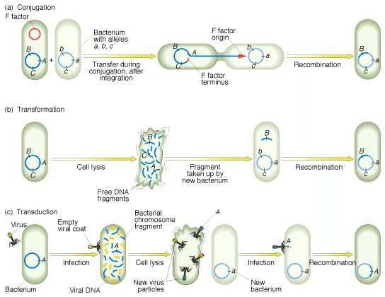

COURS 4
Transfert génétique et épidémiologie des bactéries phytopathogènes

Introduction
Le transfert génétique entre bactéries peut se faire horizontalement comme verticalement.
Il existe trois mécanismes pour expliquer les transferts génétiques horizontaux entre organismes : transformation, conjugaison, transduction. (VOIR PLANCHE)
Cette faculté d’échanger les gènes explique le succès des bactéries pour coloniser tous les milieux (même extrêmes).
1°) Transfert génétique chez la bactérie Agrobacterium tumefaciens
Ce transfert concerne la bactérie du sol Agrobacterium tumefaciens qui peut transférer une partie de son plasmide Ti (tumor inducing), ADN-T, aux plantes.
Les gènes de virulence vir situés sur le plasmide Ti affectent ce transfert à la cellule végétale. L’ADN-T est intégré dans le génome de la plante par recombinaison illégitime (IR) ; un mécanisme qui regroupe deux molécules d’ADN qui ne partagent pas une grande homologie.
Agrobacterium tumefaciens peut également transférer l’ADN-T à la levure Saccharomyces cerevicae. Voir figures suivantes
Les mécanismes de transgènes ont détourné ce mécanisme pour introduire de nouveaux gènes dans les plantes pour étudier leur régulation et leur mode d’action.
A.tumefaciens utilisé comme vecteur pour créer des plantes transgéniques : maïs, coton, pomme de terre, tomate….

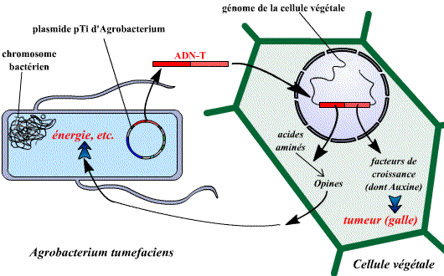

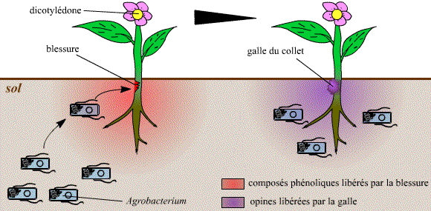

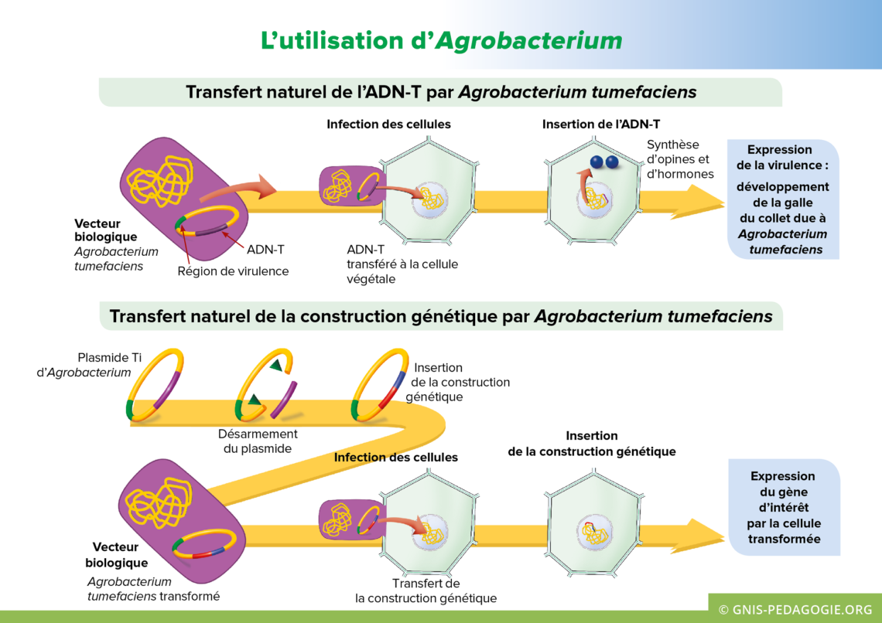
2°) Epidémiologie : Pénétration, inoculum et dissémination
Une épidémie est caractérisée par une forte expansion de l’agent pathogène au sein d’une population sensible. Cette expansion implique une infection par un inoculum primaire, sa multiplication au cours de la maladie et la dissémination de l’inoculum nouvellement constitué.
Cycle de base d’une épidémie
InoculumPrimaire>>>>pollution**>>>>>infection>>>>symptômes>>>>libération du pathogène ( inoculum secondaire)>>>>>contagion
Origine des épidémies
Le développement des maladies résulte de l’interaction entre les populations de parasites et les populations des plantes lorsque les conditions de l’environnement et les plantes le permettent.
Relation hôte –pathogène
Le processus infectieux d’une plante par un agent pathogène débute en général par des échanges de signaux moléculaires : l’acétosyringone relarguée par la plante, active les gènes tumorigènes d’ A. tumefaciens situé dans proche voisinage. Dés contact l’entrée se fait par les ouvertures (stomates, lenticelles,…..) blessures, ou par attaque de la couche protectrice (cutinase, pectinase, injection par vecteur).
Avant l’établissement de la relation parasitaire, le dialogue moléculaire qui s’engage entre parasite et plante aboutit :
Soit à une réaction compatible (infection et maladie), soit à une réaction incompatible (résistance de la plante).

Cours 5
Ecologie microbienne des champignons pathogènes pour l’homme
Toute infection fongique de l’organisme est appelée mycose. Une mycose est généralement opportuniste.
Types de mycose
Les mycoses cutanées, les mycoses sou-cutanées et les candidoses.
1°) PRINCIPAUX TYPES DE CHAMPIGNONS D’IMPORTANCE MÉDICALE
- Dermatophytes
- Saprophytes pathogènes (champignons dimorphes – mycoses endémiques)
- Saprophytes opportunistes (levures et champignons filamenteux)¬
1-1) Dermatophytes
DÉFINITION ET ÉCOLOGIE
Champignons kératinophiles appartenant à un des trois genres suivants :
¬ • Epidermophyton • Microsporum • Trichophyton 40 espèces reconnues.
Plusieurs sont des saprophytes du sol.
¬ À peu près la moitié sont des pathogènes des humains, des mammifères ou des oiseaux. On les regroupe selon leur principal réservoir dans la nature :
¬ • Géophiles (sol) • Zoophiles (animaux) • Anthropophiles (humains).
1-2) DERMATOPHYTIE
Colonisation de tissus kératinisés tels les ongles, les cheveux et la couche cornée de la peau
¬ Réaction de l'hôte aux métabolites produits par le champignon
¬ Généralement, pas d'invasion des tissus vivants
¬ Entités cliniques classées selon le site anatomique
¬ • tinea capitis (cuir chevelu) • tinea barbae (barbe) • tinea cruris (aine) • tinea unguium (ongle) • tinea corporis (peau glabre) • tinea pedis (pied d'athlète)

CLASSIFICATION ET DESCRIPTION DES DERMATOPHYTES
PRINCIPALES CARACTÉRISTIQUES DES 3 GENRES AUXQUELS APPARTIENNENT LES DERMATOPHYTES
GENRE MACROCONIDIES MICROCONIDIES
EPIDERMOPHYTON à paroi mince et lisse, en forme de massue, Absentes
en groupes
MICROSPORUM à paroi épaisse et échinulées, en forme en forme de massue
de fuseaux solitaires
TRICHOPHYTON à paroi mince et lisse, en forme de cigares solitaires formes variées solitaires ou en groupes

2°) MYCOSES PROFONDES :
Caractéristiques Champignons pathogènes Champignons opportunistes
Maladie Histoplasmose Candidose,
Blastomycose Aspergillose,
Paracoccidioïdomycose Cryptococcose, Mucormycose
Coccidioïdomycose
Hôte Normal ou affaibli Affaibli
Porte d’entrée Poumon Variable
Origine Exogène Endogène, Exogène
Pronostic Guérison spontanée Dépend de la maladie
fréquente chez l'hôte sous djacente
normal

Immunité Oui Non
Distribution Restreinte à des zones Généralement mondiale
d’endémie

Cours 6
Ecosystème buccal

Définition
L’écosystème buccal c’est l’interaction entre des groupes d’organismes et leur milieu physique. Il est composé de microorganismes vivants milieu abiotiques et tous les éléments physiques et biochimiques de l’écosystème (salive, fluide gingival…..)
1°) Salive
1-2) Rôle et fonctions
2°) Fluide gingival
2-1°) Rôle
3°) Muqueuse buccale
3-1) Rôle
4) Flore bucco-dentaire
4-1) Flore commensale
Composée de plus de 500 espèces, variable d’un individu à l’autre.
Elle se caractérise par une stabilité ou hémostasie microbienne. Tout changement majeur au niveau de l’hôte entraine un déséquilibre provoquant l’apparition de maladies infectieuses.
Principaux genres retrouvés
Cocci à G+ Cocci G-
Streptococcus Veillonella
Peptostreptococcus Neisseria
Gamella
Bacilles G+ Bacilles G-
Actinomyces Actinobacillus
Bifidobacterium Bacteroides
Eubacterium Camppylobacter
Lactobacillus Capnocytophaga
Corynebacterium Eikenella
Propionibacterium Fusobacterium
Haemophilus
Prevotella
Et d’autres
Les levures majoritairement Candida albicans
Les virus très faible quantité

4- 2) Flore pathogène
Les bactéries retrouvées dans les pathologies générales. Streptocoques beta hemolytique A, Streptococcus aureus…………….

